Presse Information ▪ Press release
Die neue Generation der Power Quality nach IEC 61000-4-30 Ed.3
Mit LINAX PQ3000 Netzqualitätsprobleme vermeiden
(Wohlen AG, August 2017) Netzqualitätsüberwachungen werden oftmals erst dann thematisiert, wenn Störfälle, wie z. B. Anlagenstörungen, Geräteausfälle, Prozessunterbrüche, Datenverlust, IT-Störungen oder sogar ein Unterbruch in der elektrischen Versorgung eingetreten sind. Solche Störfälle sind in der Regel sehr zeitaufwendig, da auch die Ursache nicht immer gleich gefunden ist. Zudem sind Ausfälle immer mit Kosten verbunden, die vermeidbar sein können. Und damit macht sich die kontinuierliche und vorbeugende Netzqualitätsüberwachung mit dem Produkt der Camille Bauer Metrawatt AG unmittelbar bezahlt.
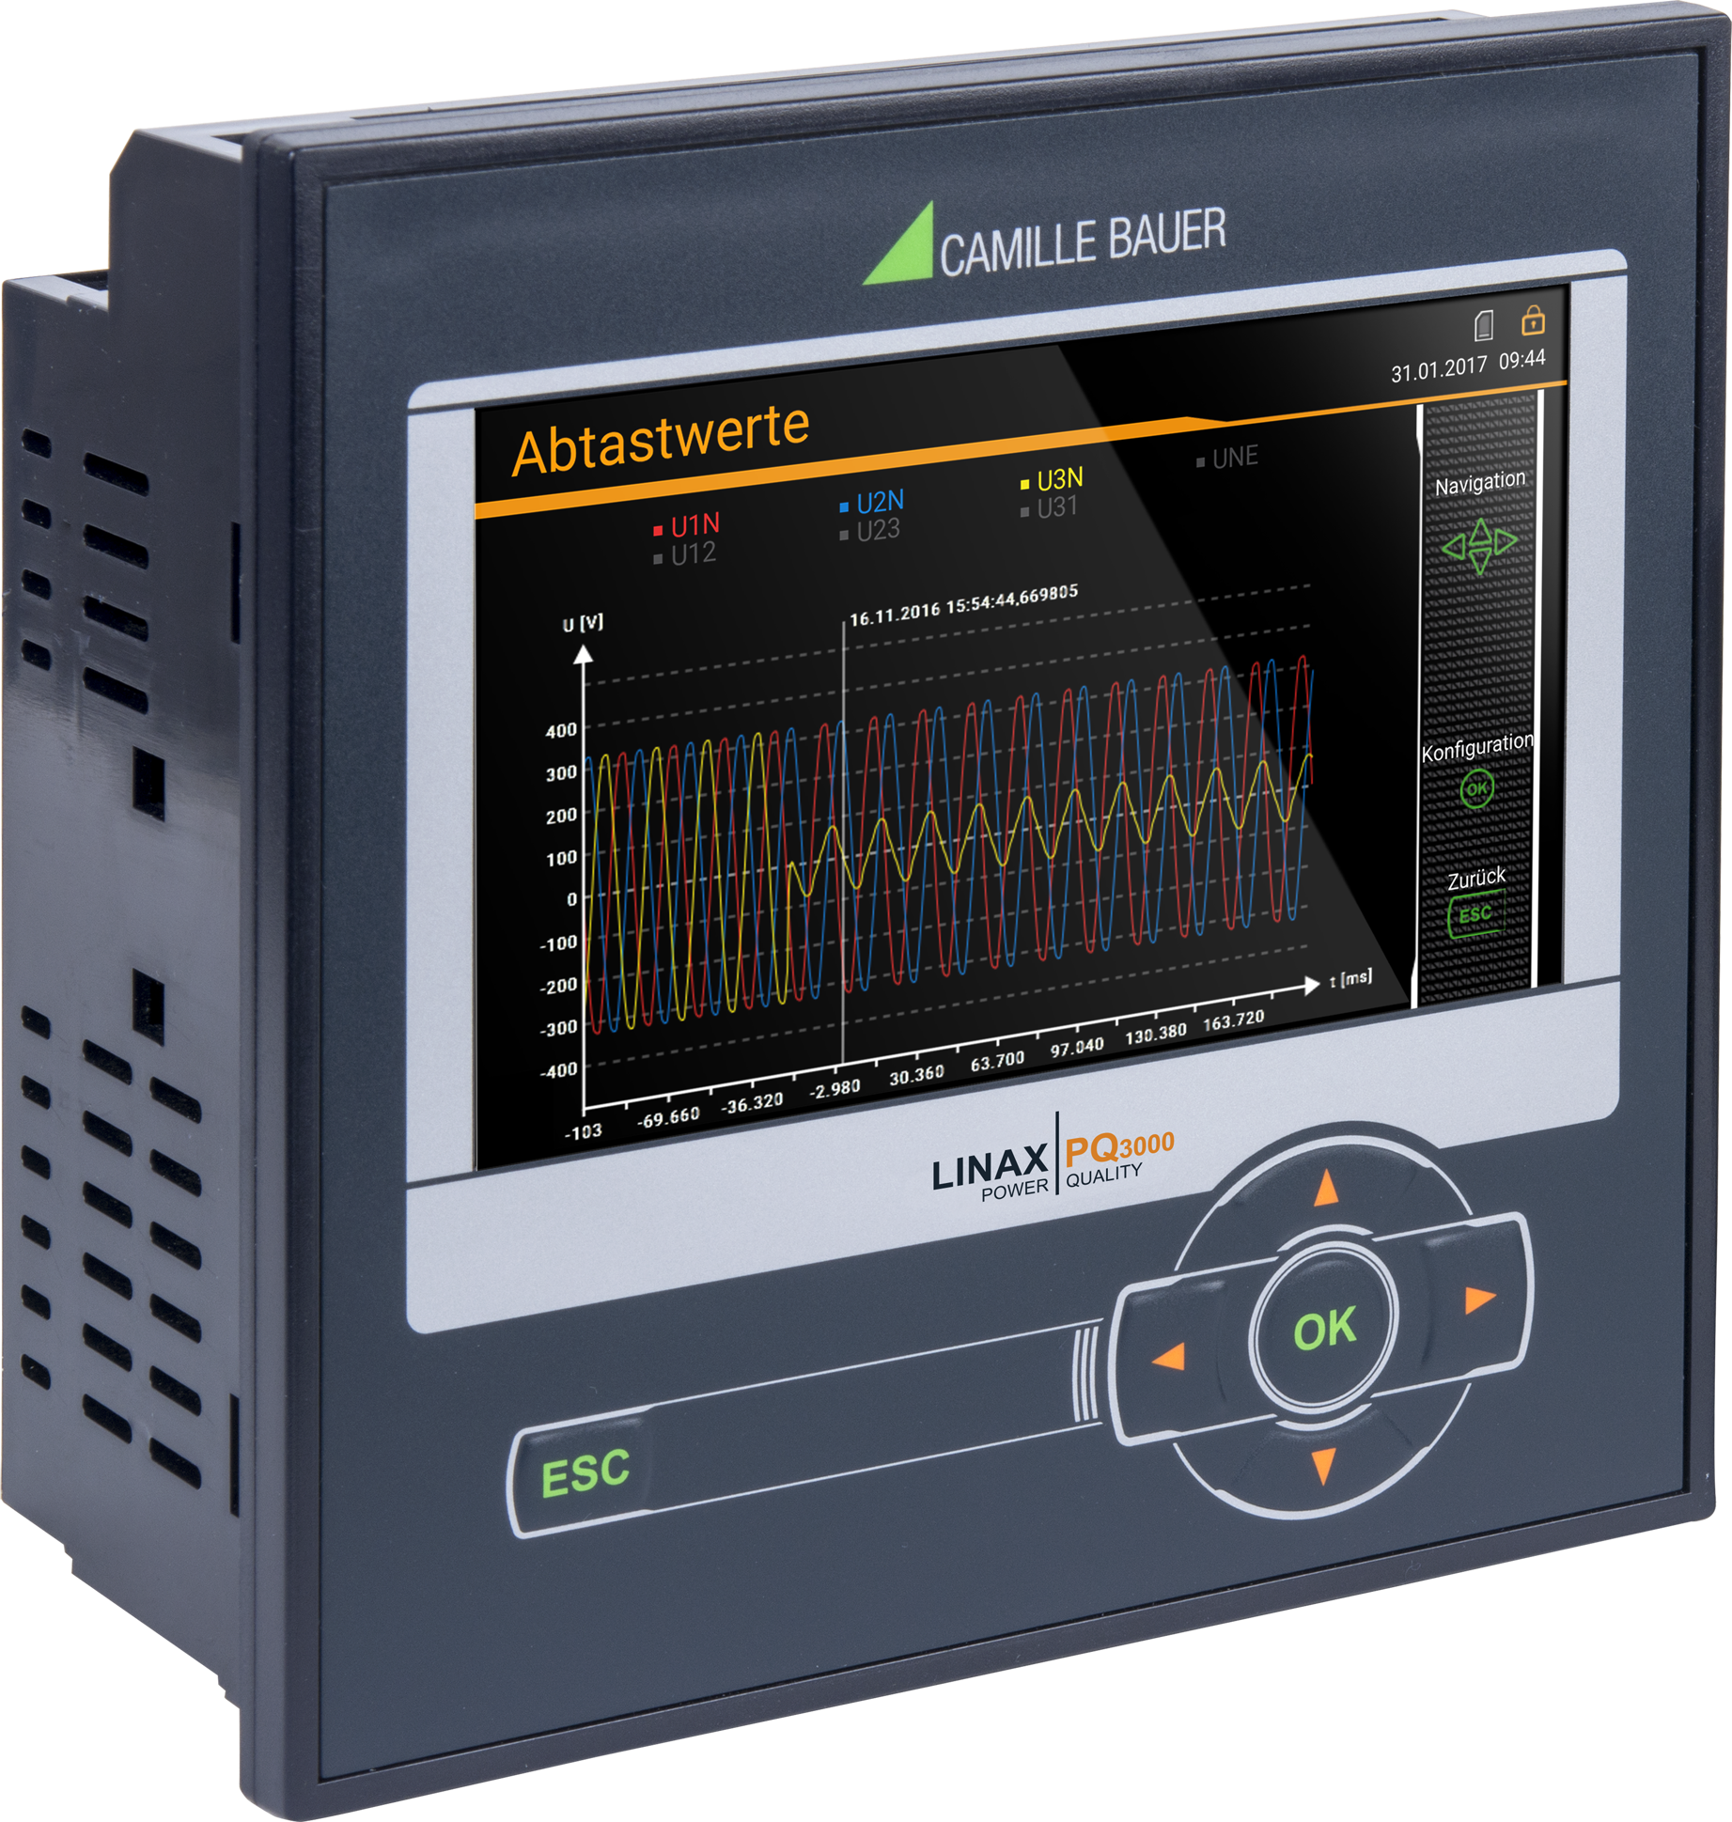

Der LINAX PQ3000 von Camille Bauer Metrawatt AG hilft Probleme im elektrischen Netz festzustellen, bevor monetärer oder personeller Schaden eintritt. Der PQ3000 generiert dabei Daten, die zur Identifikation der verursachenden Störquelle helfen, sobald ein Ereignis auftritt. Dabei ist der PQ3000 als Klasse A Gerät eingestuft und misst gemäss der Netzqualitätsnorm IEC 61000-4-30 Ed.3. Eine Zertifizierung des PQ3000 durch ein akkreditiertes Prüflabor stellt sicher, dass alle Normen garantiert eingehalten sind. Somit werden verlässliche, bzw. auch vergleichbare Daten & Informationen aus den Messungen für Regulierungsbehörden, Verhandlungen mit Energielieferanten oder die interne Qualitätskontrolle verfügbar gemacht. Auch ein Konformitätsbericht zur Spannungsqualitätsnorm EN 50160 wird unterstützt, um die Einhaltung der vereinbarten Qualität zwischen Energielieferant und Verbraucher zu überprüfen.
Das PQ3000 ist ein Klasse A-Gerät für den Fronteinbau und ist unabhängig nach IEC 62586-2 zertifiziert. Ein TFT-Bildschirm mit intuitiver Benutzerführung leistet diverse Dienste. PQ-Daten werden mittels PQDIF-Format nach IEEE 1159.3 bereitgestellt, sodass über eine PQ-Auswertesoftware (z. B. SMARTCOLLECT) die Daten analysiert werden können.

Der PQ3000 der Camille Bauer Metrawatt AG ist frei parametrierbar, entweder via Display oder Webbrowser. Dabei werden periodische Daten als auch PQ relevante Ereignisse erfasst. Der PQ3000 misst normativ Parameter wie Netzfrequenz, Flicker, Asymmetrie in der Versorgung, Harmonische, Interharmonische, Spannungseinbrüche, Spannungsüberhöhungen als auch Spannungsunterbrechungen äusserst zuverlässig. Auch verfügt der PQ3000 über konfigurierbare digitale Eingänge als auch analoge, digitale und Relais-Ausgänge. Diese können z. B. für Alarme, Zähler, Statuserfassungen, etc. genutzt werden. Langzeitaufnahmen über Jahre mittels Datenlogger sind für den PQ3000 kein Problem. Durch eine optionale USV wird verhindert, dass bei Spannungsereignissen ein ungewollter Datenverlust eintritt. Darüber hinaus ist eine Anbindung an ein übergeordnetes System (z. B. SCADA) oder etwa ein industrielles Energie-Management-System (z. B. mit SMARTCOLLECT der Camille Bauer Metrawatt AG) mittels Modbus möglich und erzeugt dadurch einen weiteren Zusatznutzen.

Als eines der ersten Geräte auf dem Markt kann der LINAX PQ3000 nicht nur, wie von der Norm IEC 61000-4-30 Ed.3 gefordert, Rundsteuersignale erfassen, sondern auch für einen definierbaren Zeitraum von bis zu 2 Minuten als Ereignis aufzeichnen. So kann jederzeit überprüft werden, ob sich der Rundsteuerpegel und die Pulsfolgen zur Verbrauchersteuerung oder auch zur Tarifumschaltung im erwarteten Rahmen bewegen. Dies ist sowohl am Gerät selbst als auch über das WEB-Interface des Gerätes möglich.

Weitere Informationen unter www.camillebauer.com/pq3000-de

------------------------------------------------------------------------------------------------------------------------------------

Anzahl Zeichen (mit Leerschlägen): ca. 3,169
Dieser Artikel ist mit dem Bild zur Veröffentlichung freigegeben.

Pressekontakt: Camille Bauer Metrawatt AG
Sascha Engel
Aargauerstrasse 7
CH-5610 Wohlen
t +41 56 618 21 11
f +41 56 618 21 21
sascha.engel@camillebauer.com
www.camillebauer.com

Camille Bauer Metrawatt AG

Die Camille Bauer Metrawatt AG ist eine schweizerisch mittelständische Unternehmung zur Entwicklung und Produktion von industrieller Messtechnik. Untergliedert in 2 Geschäftsfelder, bietet die Camille Bauer im Segment des Starkstrom-Monitoring und der Positions-Sensorik kunden- und applikationsorientierte Lösungen an. Die AG gehört zur GMC-I Gruppe mit Hauptsitz in Nürnberg/Deutschland und ist dadurch mit Ihren weltweiten Vertretungen ein namhafter Lieferant für die Messung elektrischer & energetischer Grössen. Dazu zählt ein hohes Verständnis der Bedürfnisse für die elektrische Energieerzeugung, der energetischen Verteilung als auch der industriellen Verbraucher. Mit schweizerischem Anspruch auf höchste Qualität und der hohen Innovationskraft verschafft die Camille Bauer Metrawatt AG ihren Kunden messbaren Nutzen. Weitere Informationen unter www.camillebauer.com

